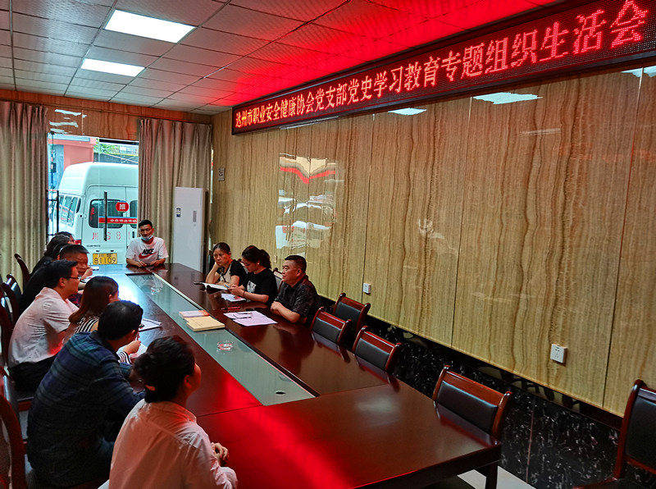

2021年8月27日，达州市职业安全健康协会党支部召开党史学习教育专题组织生活会。